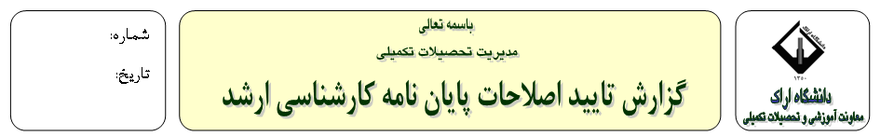

اینجانبان که در جلسه دفاع از پايان نامه خانم/آقای دانشجوی دوره کارشناسی ارشد به شماره دانشجویی رشته تحت عنوان:

در مورخ بعنوان ناظر بر انجام اصلاحات لازم در پايان نامه ایشان انتخاب شده ایم، اصلاحات صورت گرفته در پايان نامه بر اساس تصحیحات متذکر در جلسه دفاع را تایید می نماییم

1 | استاد راهنمای اول | امضا
2 | استاد راهنمای دوم | امضا
3 | استاد مشاور | امضا
4 | داور اول | امضا
5 داور دوم
امضا
مراتب فوق مورد تایید است.

مدیر گروه آموزشی امضا
معاون آموزشي و تحصيلات تكميلي دانشكده امضا

- علاوه بر تصحیحات نگارشی، مواردی که به تصویب کمیته داوری رسیده است باید در نسخه نهایی پایان نامه توسط دانشجو مورد بازبینی و تصحیح قرارگیرد.

رونوشت:
مدیر تحصیلات تکمیلی دانشگاه جهت اطلاع و اقدام جهت صدور مجوز فراغت از تحصیل

